Information kring ny version av registerplattformen
Det har nu publicerats en uppgraderad version av SQRTPA registret (2020-02-18).
Några variabler har tillkommit och även viss ny funktionalitet.
Pappersformulären som varit aktuella för uppdateringar är:
Thyroidea formuläret
Thyroidea korttidsuppföljningsformuläret
PHPT formuläret
Alla dessa finns nu på hemsidan i uppdaterad version under Dokument.
NYHETER I SQRTPA
PÅMINNELSER (gäller för operationer registrerade efter den 18 februari 2020)
- Automatiserad påminnelse funktion - i de fall obligatoriska variabler inte är ifyllda inom 6 veckor från operationsdatum. ( gäller för Thyroidea, PHPT, Sec HPT, Binjure, GEP-NET, Paraganglioma) Påminnelsen går till den som registrerat operationen. En andra påminnelse går ut när det gått 10 veckor sedan operationen.
- Påminnelse kommer också att gå ut för registrering av långtidskomplikationer inom thyroidea kirurgi. (stämbandspares och medicinering p.g.a. hypokalcemi /hypoparathyroidism)
Påminnelsen går till den som registrerat operationen 6 månader efter operationsdatum.
En andra påminnelse går ut 7 månader efter operationsdatum.

THYROIDEA registrering
1. Nya undermenyer vid typ av tidigare unilateral thyroideakirurgi (vänster, höger, okänt)
2. En ny summeringsvariabel för långtidskomplikationer i thyroideakirurgi har lagts till och räknar automatiskt fram på registrerad data. Den finns även i Excelrapport och i Power BI som en beräknad variabel.

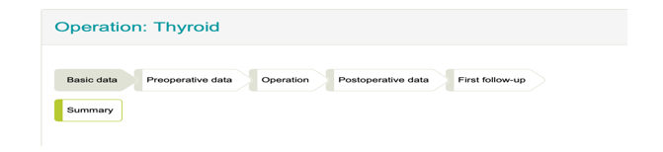
3. Nya variabler gällande preop undersökningar med ultraljud har tillkommit, inkluderande EU-TIRADS klassifikationer av thyroidea knölar.
4. Ny undermeny för de patienter som har fått skada på n laryngeus recurrens (visuell, och typ av IONM signal förlust). Se nedan

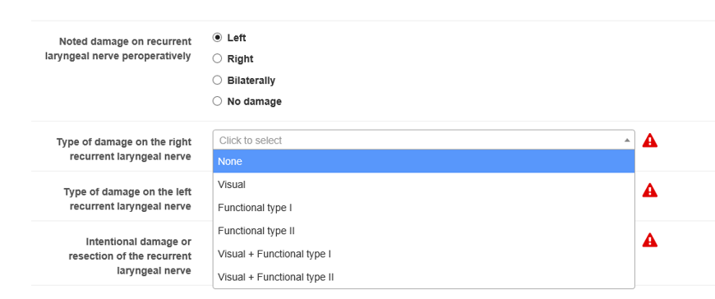
OBS VIKTIGT:
Typ 1= delvis skadad(nerven kan stimuleras nära skadan)
Typ 2= Helt skadad (ingen nervsignal alls)
5. Ny variabel: Ändring av kirurgisk strategi vid misstänkt nervskada (från total till thyroidektomi)
6. Operationer är nu mer preciserade som nedan:
a) cervikalt eller extra cervikalt snitt
b) Typ av cervikal eller extra cervikal operation
c) lokal ablativ terapi för thyroidea knölar(om det använts)

7. För patienter med postoperativ laryngoskopi ska man nu lägga till skäl för detta med val nedan:

8. För patienter utan postoperativ laryngoskopi, ska man ange skälet för detta med val nedan:
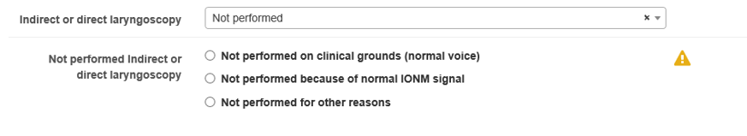
9. Variabel som handlar om skada på superior laryngeal nerve har tagits bort.

10. Variabel för ansvarig kirurgs anonyma ID har lagts till (för att kunna beräkna volym/kirurg).
För de som deltog i ESES konferensen i Grenada, känner till att kirurgvolym inom endokrin kirurgi är ett hett ämne. För att kunna utvärdera antal operationer/kirurg, och framför allt sammanhanget mellan dessa nummer och andra utfallsvariabler så har denna variabel tillförts registret.
Val av nummer diskuteras i samråd med övriga operatörer på kliniken och så gör man ett val per person/Lista över nr förvaras på kliniken. Numret måste varje operatör sedan komma ihåg för alla framtida registreringar i registret. Namn och identifiering av kirurgen är inte kända för registret centralt och är inte av intresse för analyser av utfall / kirurg. Analyser görs på aggregerad nivå.

PRIMARY HPT registrering
1. Det finns nya undermenyer (visuell och typ av nervsignal förlust) för patienter med noterad skada på n laryngeus recurrens. ( se punkt 4 under Thyroidearegistrering)
2. CT Imaging är nu specificerad till 4-DT CT
3. PET undersökning är specificerad som
- 18-F Choline PET-CT
- C-11 Methionine PET-CT
4. För intraoperativ PTH, finns nu ett fjärde alternativ: korrekthet av persisterande pHPT: otillräcklig sänkning av ioPTH (TN)

